Zentyal Server 5

Estes passos foram adaptados do Curso de Zentyal em vídeo aulas do Marcos Rocha em:
https://www.youtube.com/playlist?list=PLmeuS9pCUN83A3Dz_xuvj1h7jlpPz5M1d

Internet --- roteador como servidor de internet e DHCP (192.168.25.1) – Zentyal Server (192.168.25.10)

O Zentyal Server terá o AD administrado com o RSAT e duas estações: ubuntu1 e ubuntu2

Suporta groupware (e-mails, calendários e contatos) e webmail, servidor de redes (interfaces estáticas e dinâmicas e criar objetos e serviços para as interfaces e criar regras para o firewall com estes serviços), NAT, redirecionamento de portas, DHCP, VPN, etc. Várias regras requerem o firewall funcionando como firewall de borda, ou seja, o firewall principal da rede
Suporte a controlador de domínio (AD, usuários, grupos), firewall, antivirus, antispam, filtros, etc. Todas as funcionalidades disponíveis no AD então no Zentyal 5, através do samba 4 e gerenciados pelo RSAT.

Criar um ambiente virtual usando o VirtualBox no meu desktop
Simulando uma rede real via VMs no Virtualbox

Uma VM com o Zentyal e duas placas de rede com 1.5GB de RAM e 16GB de disco
Rede em modo Bridge e interface wlan0, que é onde está meu roteador (em casa).

A estação ubuntu1 ficará na Rede interna, usando intnet (no VirtualBox) e DHCP (no Zentyal)

http://www.zentyal.org

Documentação
http://wiki.zentyal.org

Primeira fase - instalação do Ubuntu server 16.04 com interface gráfica zen...

Segunda Fase - instalação dos pacotes do core do Zentyal (fase mais demorada)

Terceira fase - instalação da interface web e dos módulos requeridos:

sudo service networking restarft
sudo reboot

- Domain Controller e File Sharing (AD)
- Mail and Groupware
- DNS Server
- DHCP Server
- Firewall
- Certification Authority
- HTTP Proxy
- VPN

Aguarde a instalação ...

Ativar DHCP

Enquanto não estiver bem configurada a rede é bom deixar mesmo desativado o DHCP para que não propague na nossa rede, interferindo nela.

Atualizar o DHCP no Windows

ipconfig/release
ipconfig/renew

O DHCP vem desativado por default. Então o ativamos após a instalação.
Em Estado dos Módulos
Configuração da rede

ifconfig – 192.168.25.10

enp0s3 - external - Estático - 192.168.25.10
enp0s8 - internal - Estático - 192.168.0.1 - 255.255.255.0

Tipo de servidor - Standalone

Nome do domínio
zentyal.dnocs

Ok e F5

Domínio virtual do correio padrão

john.doe@zentyal.dnocs

Alteração, habilitação e salvamento de módulos e aguardar...

Painel
https://localhoat:8443

Programa 52 atualizações

Clique em atualizações para atualizara

Rolar a tela até o final
Selecionar tudo
Atualizar ...

Aguarde

OK

Aguarde a atualização

https://localhost:8443/Sofwtare/Updates

504 Gatway Time-out

https://localhost:8443/Sofwtare/Updates

Atualizar Lista

504 Gatway Time-out

https://localhost:8443/Sofwtare/Updates

Atualizar todos os pacotes

Atualizar

OK

Versão atual do core - 5.0.1

Instalar a primeira estação como DHCP

Ubuntu 14.04 minimo

Hostname - ubuntu

Após instalar ver qual o IP

ifconfig

04 – Instalando RSAT – Parte 2

Ferramenta de administração do samba 4

Instalando o Remote Server Administration Tools (RSAT) no Windows 7 SP1 (pt-BR)
http://social.technet.microsoft.com/wiki/contents/articles/2593.instalando-o-remote-server-administration-tools-rsat-no-windows-7-sp1-pt-br.aspx

Diagrama

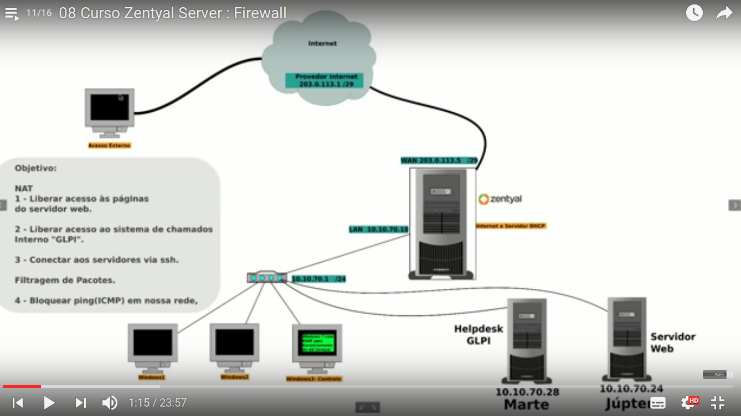

Com NAT liberar acesso ao servidor web
Bloqueiar ping fora da rede

Testar acesso ao servidor web via estações

Liberar/bloquear também acesso via SSH

Redirecionamento de portas

Para o site
Para o helpdesk

